Република Србија
Министарство науке, технолошког развоја и иновација

КОРИСНИЧКО УПУТСТВО ЗА РАД УАПЛИКАЦИЈИ
Е-НАУКА – АДМИНИСТРАТИВНИ ПОДСИСТЕМ
Улога: НИО Референт
(Избор вишег научног сарадника и избор научног саветника)

Фебруар 2023.

САДРЖАЈ

1. ИЗБОР У ВИША НАУЧНА ЗВАЊА 3
1.1 Претрага захтева за избор истраживача у више научно звање – НИО 3
Креирање захтева за избор истраживача у више научно звање 3
1.2 Преузимање захтева за избор истраживача у више научно звање 4
1.3 Ажурирање захтева за избор истраживача у више научно звање 5
1.4 Брисање захтева за избор истраживача у више научно звање 5
1.5 Убацивање скениране документације захтева за избор у научно звање у ДМС систем 6
1.6 Избацивање скениране документације захтева за избор у научно звање из ДМС система 7
1.7 Преглед садржаја једног документа захтева за избор у научно звање 8
1.8 Провера обавезујуће документације захтева за избор истраживача у више научно звање 8
1.9 Потврђивање завршетка обраде захтева за избор у звање научног сарадника 9
1.10 Преузимање захтева за избор у звање научног сарадника на потписивање 10
1.11 Потписивање захтева за избор у звање научног сарадника 10
1.12 Враћање захтева за избор у научно звање на обраду 10
1.13 Преузимање захтева за избор у научно звање на завођење у НИО 11
1.14 Унос деловодног броја НИО 11
1.15 Слање захтева за избор у научно звање у МИНИСТАРСТВО 12
2. Формирање допуне захтева за избор истраживача у више научно звање 13
2.1 Ажурирање допуне у НИО и убацивање докумената допуне 14
2.2 Слање формиране Допуне у Министарство 16

ИЗБОР У ВИША НАУЧНА ЗВАЊА

1.1 Претрага захтева за избор истраживача у више научно звање – НИО
Улога: НИО референт
Функција је претрага захтева за избор истраживача у више научно звање (захтев). Улоговани корисник има ролу НИО референт, корисник види захтеве за избор у звање чији је корисник контакт. У гриду су приказани подаци о деловодним бројевима и датумима завођења захтева у НИО и НИТРА, име и презиме истраживача, назив научног звања, реизбор.

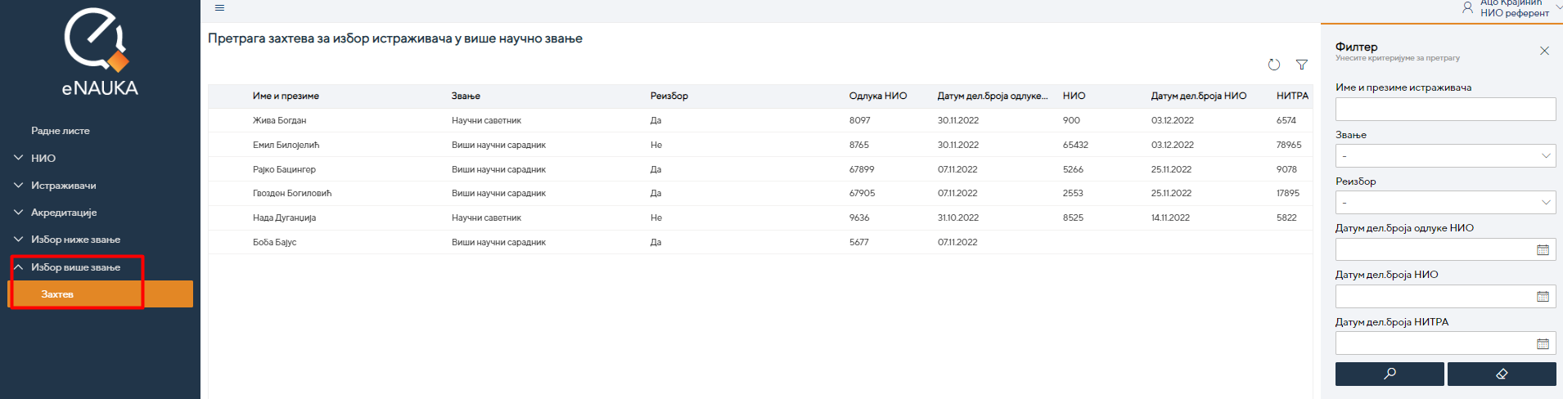
Слика: Претрага захтева за избор истраживача у више научно звање

Претрага захтева за избор истраживача у више научно звање, врши се:
- По имену или презимену истраживача
- Звање: Виши научни сарадник или Научни саветник
- Реизбор: Да или Не
- Датум деловодног броја Одлуке НИО, Датум деловодног броја НИО и Датум деловодног броја НИТРА

Креирање захтева за избор истраживача у више научно звање
Улога: Подносилац избора (НИО референт)
Функционалност Креирање захтева за избор у више научно звање (захтев за избор у звање) омогућава електронско подношење захтева. Право да креира захтев за избор у звање има корисник чија је рола НИО Референт (Избор вишег научног звања) за НИО из контакта НИО улогованог корисника. Кандидат за звање може али и не мора бити запослен у НИО која подноси министарству захтев у његово име. НИО, подносилац захтева је претходно спровела поступак предлагања за избор у звање и донела одлуку да поднесе захтев у име истраживача.
Истраживач за кога се подноси захтев за избор у звање ће бити изабран са Претраге регистра истраживача НИО референта. Корисник покреће акцију креирања захтева за избор у звање.У захтев за избор у звање се попуњавају подаци за истраживача који постоје у Регистру истраживача са стањем Активан, Пасиван или Предрегистрација (стање није Сторниран и није У припреми) а који су у захтеву обавезни за унос. Захтев за избор у звање се креира са стањем „У припреми“, без одобравања корисника.
Проверава се да ли за истраживача из захтева већ постоје захтеви за избор у звање који нису завршени, чије стање није „Окончан захтев позитивно први степен“ ни „Окончан захтев негативно први степен“.
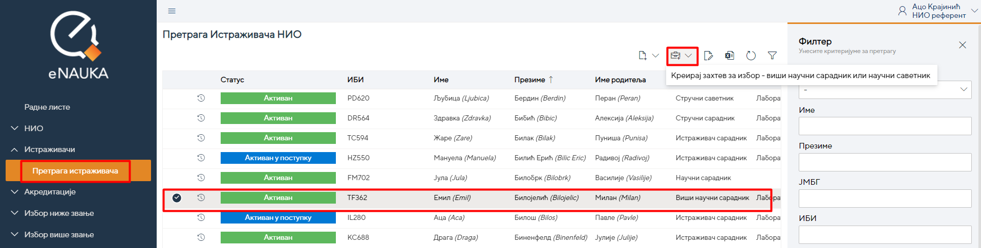
Слика: Опција за креирање захтева

Подносилац избора се позиционира на запис истраживача и бира у менију изнад грида опцију . У форми за креирање захтева подносилац попуњава: Звање, Научну област, Научну грану, Матични научни одбор и Реизбор (Да/Не).
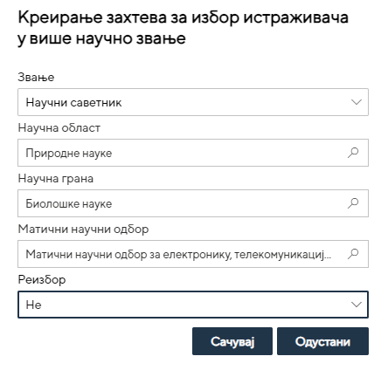
Слика 3: Креирање захтева за избор истраживача у више научно звање

1.2 Преузимање захтева за избор истраживача у више научно звање
Улога: Подносилац избора (НИО референт)
Корисник свој новокреирани захтев види у Радној листи. Преузимање захтева врши се бирањем опције у менију изнад грида.
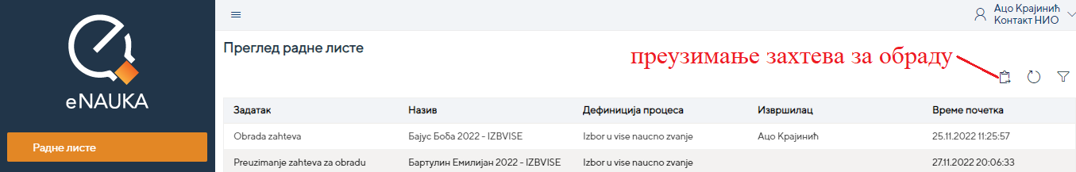

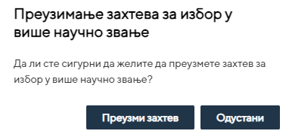
Слика: Преузимање захтева за избор истраживача у више научно звање

1.3 Ажурирање захтева за избор истраживача у више научно звање
Улога: Подносилац избора (НИО референт)
Функција омогућава ажурирање података захтева за избор истраживача у више научно звање.Након преузимања захтева корисник Задатак види у гриду у стању Обрада захтева (Стање Захтева је „У припреми“). Двокликом на позиционирани захтев корисник отвара форму за ажурирање захтева. Обавезно се ажурирају Број НИО, Датум одлуке НИО и Научна дисциплина. Ажурирање података се обезбеђује кликом на дугме
За захтев постоји обавезујућа документација, скенирана документација се убацује у ДМС систем.

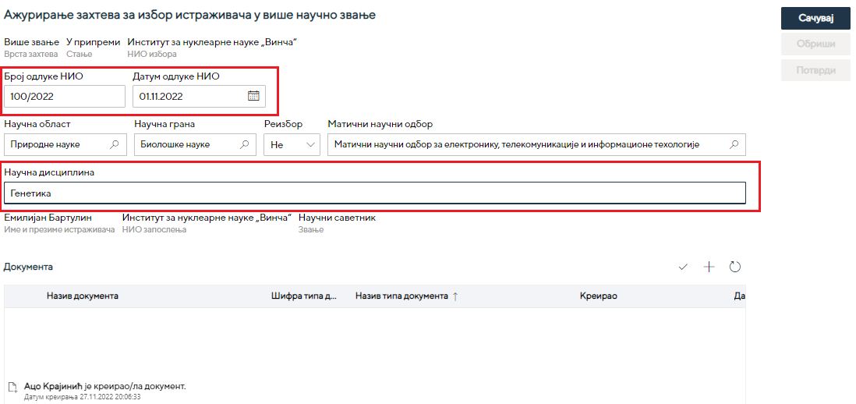
Слика: Ажурирање захтева за избор истраживача у више научно звање

1.4 Брисање захтева за избор истраживача у више научно звање
Улога: Подносилац избора (НИО референт)
Функција омогућава брисање изабраног захтева за избор истраживача у више научно звање, док је стање захтева за избор истраживача у више научно звање још увек у стању „У припреми“.
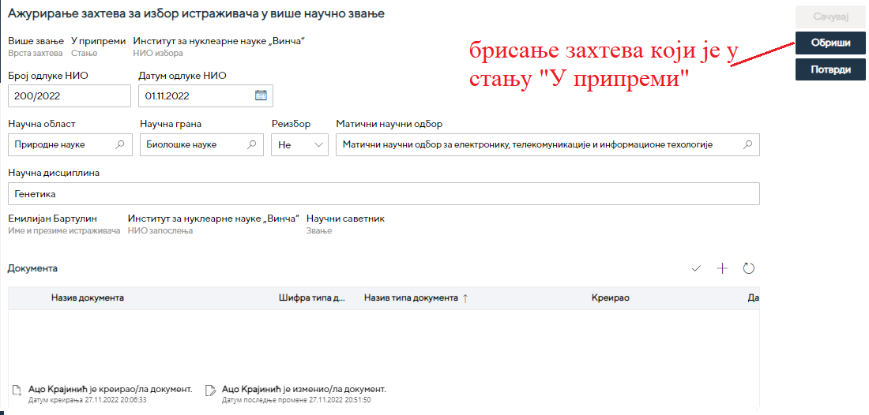
Слика: Брисање захтева за избор истраживача у више научно звање

1.5 Убацивање скениране документације захтева за избор у научно звање у ДМС систем
Улога: Подносилац избора (НИО референт)
Функција омогућава додавање докумената захтева за избор у научно звање са фајл система у ДМС систем. Корисник са ролом Подносилац Избора уноси „говорећи“ назив документа који указује на његов садржај. Екстензија документа је из скупа дозвољених вредности и њу проверава ДМС.
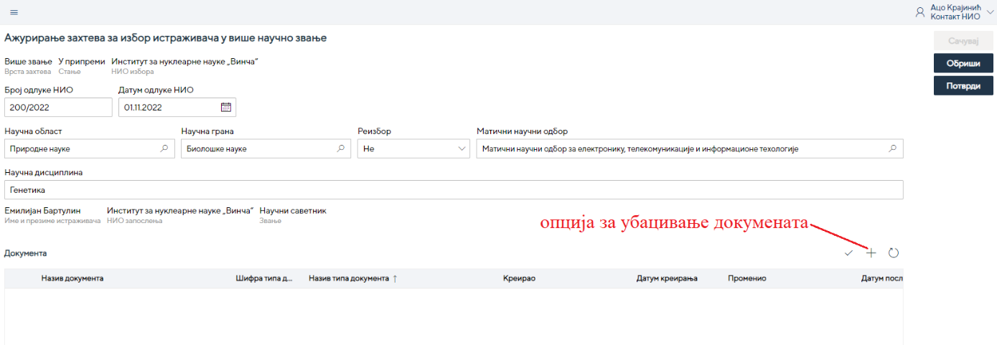
Слика: Опција за убацивање докумената
За захтев за избор у научно звање, НИО подноси документа чије шифре типа документа, назив типа документа су унапред дефинисани за избор у научно звање. Документација која се односи на изабрани захтев за избор у научно звање.
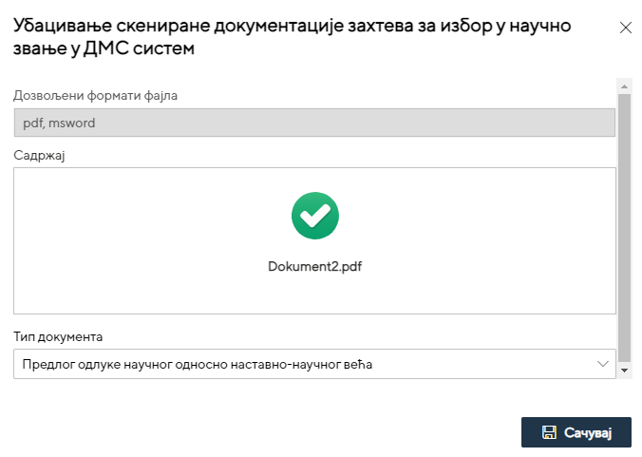
Слика: Форма за убацивање докумената

1.6 Избацивање скениране документације захтева за избор у научно звање из ДМС система
Улога: Подносилац избора (НИО референт)
Функција омогућава брисање из ДМС система изабраног документа који припада захтеву за за избор у научно звање. Корисник се позиционира на документ који жели да брише и бира оцију Брисање изнад грида са документима.
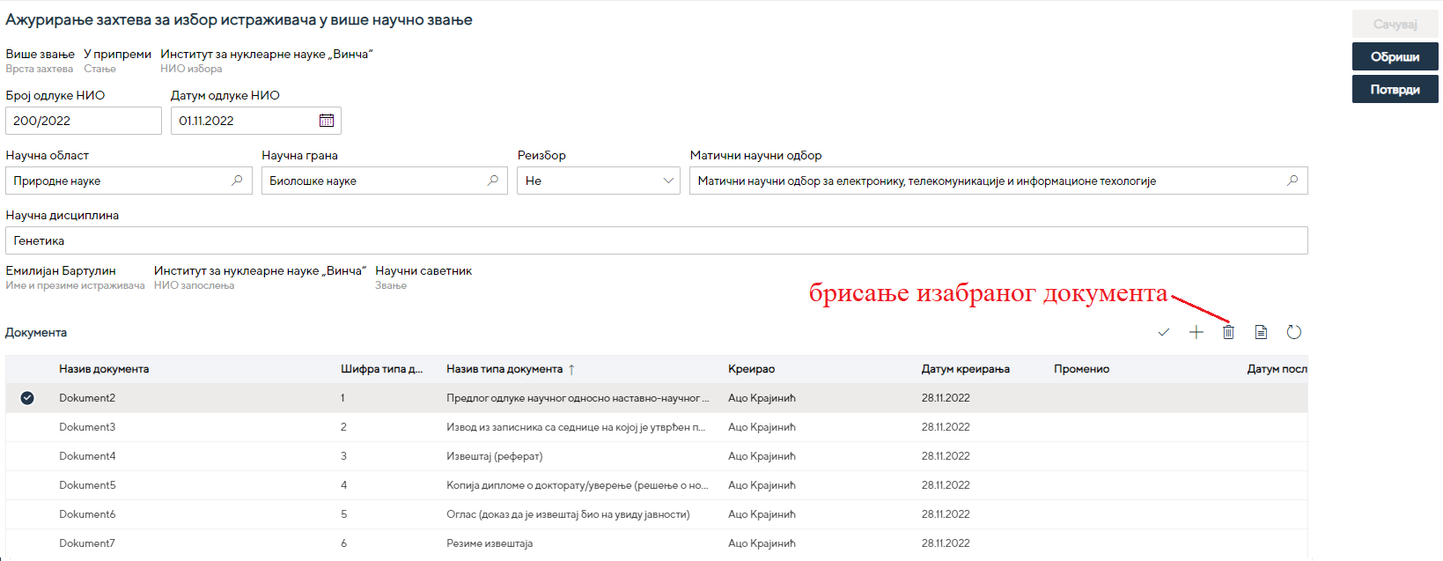
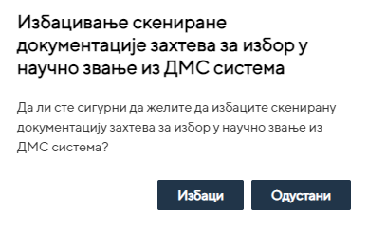
Слика: Форма за избацивање документа и тражење потврде избацивања од система

1.7 Преглед садржаја једног документа захтева за избор у научно звање
Улога: НИО Референт (ПодносилацИзбора)
Функција омогућава преглед садржаја изабраног документа захтева за избор у научно звање. Корисник се позиционира на документ чији садржај жели да погледа и бира опцију Преглед изнад грида са документима. Систем отвара документ у другом табу браузера или га корисник преузима на рачунар.
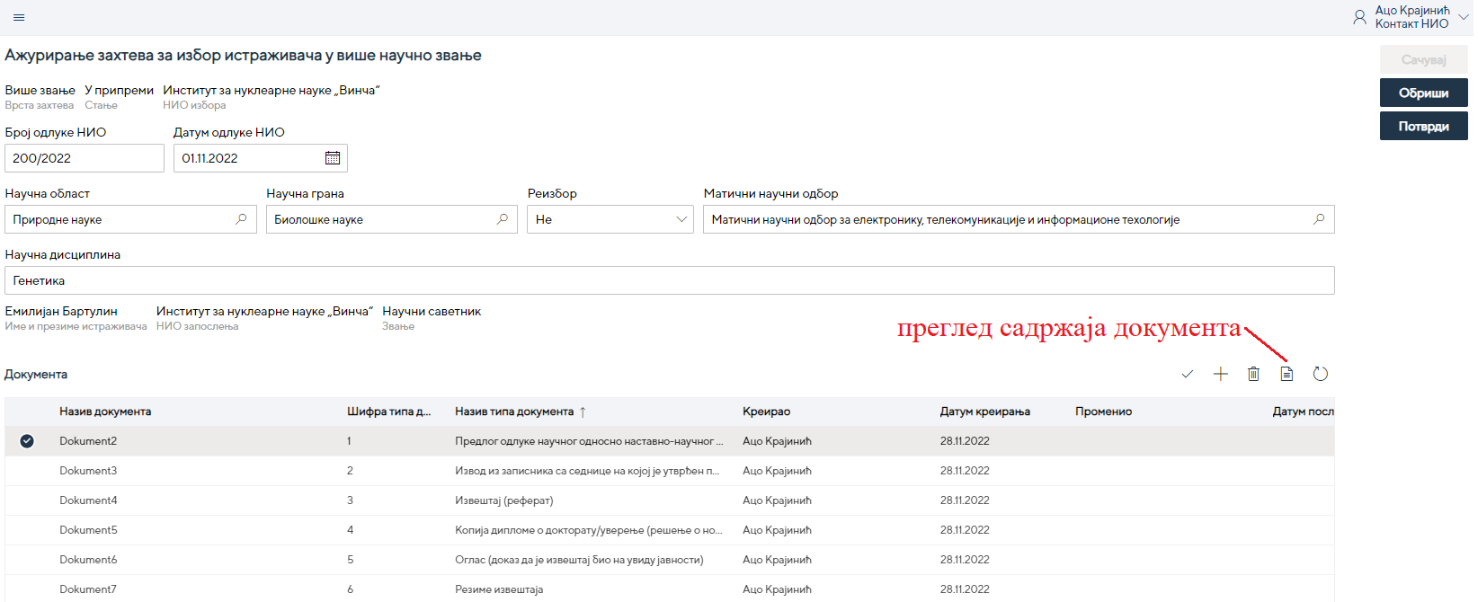
Слика: Преглед садржаја документа

1.8 Провера обавезујуће документације захтева за избор истраживача у више научно звање
Улога: НИО Референт (Подносилац избора)
Функција омогућава проверу исправности унетих података у захтеву за избор у више научно звање. Функција прави листу типова докумената који недостају захтеву за избор у више научно звање са поруком о грешци одговарајућег пословног правила.
Типови докумената захтева за избор у више научно звање:
- Предлог одлуке научног односно наставно-научног већа
- Извод из записника са седнице на којој је утврђен предлог одлуке
- Извештај (реферат)
- Дипломе о докторату/уверење (решење о нострификацији)
- Оглас (доказ да је извештај био на увиду јавности)
- Руковођење подпројектима или пројектним задацима у оквиру НИ проекта
- Руковођење НИ пројектима или менторство
- Резиме извештаја
- Остала документа од значаја.
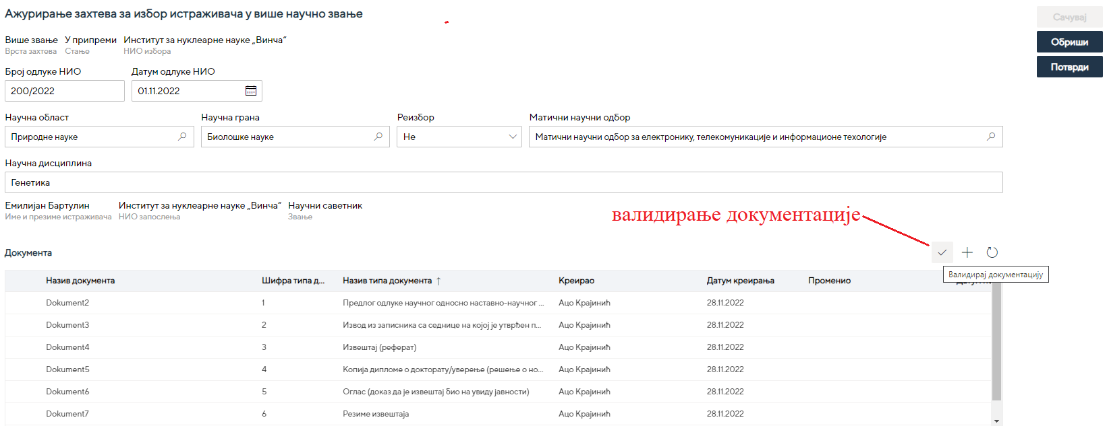
Слика: Провера обавезујуће документације

1.9 Потврђивање завршетка обраде захтева за избор у звање научног сарадника
Улога: НИО референт (Подносилац захтева)
Функција врши проверу унетих података и документације за захтев и ради промену стања захтева за избор у више научно звање из „У припреми“ у „Обрађен“. Функција проверава да ли су унети: сва обавезујућа документација и обавезни подаци захтева за избор у више научно звање за стање У припреми. Ако за захтев нема грешака стање ће бити ажурирано у „Обрађен“. Ако има грешака корисник добије поруке о грешкама и списак документације која недостаје.
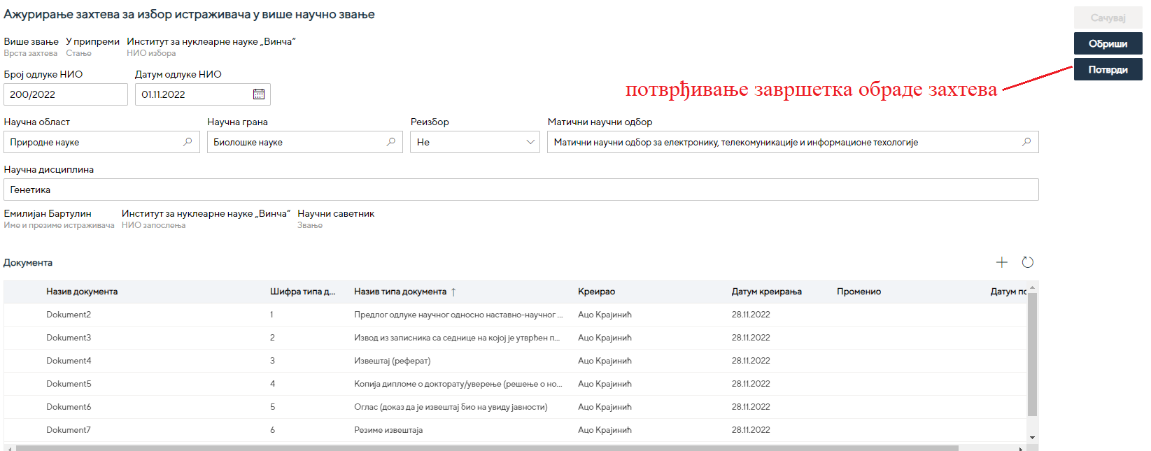

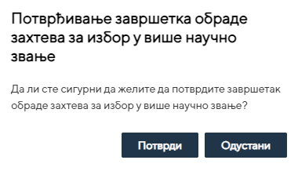
Слика: Потврђивање завршетка обраде захтева

1.10 Преузимање захтева за избор у звање научног сарадника на потписивање
Улога: НИО Руководилац
Функција је промена стања/задатка захтева за избор у више научно звање из „Обрађен“ у „У потписивању НИО“. Функција се позива са радне листе корисника са ролом НИО Руководилац.
Корисник се позиционира на захтев и бира опцију изнад грида.

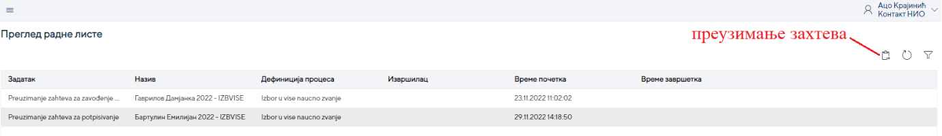
Слика: Преузимање захтева за избор у звање научног сарадника на потписивање

1.11 Потписивање захтева за избор у звање научног сарадника
Улога: НИО руководилац
Функција је промена стања/задатка захтева за избор у више научно звање из „У потписивању НИО“ у „Потписан у НИО“. Функција се позива са радне листе корисника са улогом „НИО руководилац“ за НИО захтев за избор у научно звање. НИО руководилац је потписао одштампани захтев за избор у научно звање и промена стања омогућава наставак процеса за избор у научно звање.

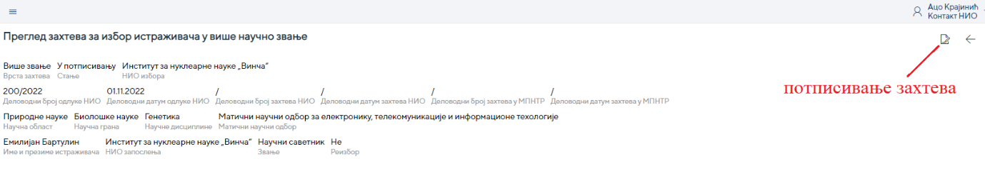

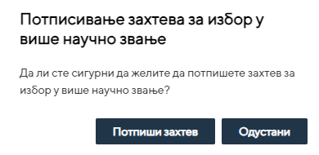
Слика: Потписивање захтева

1.12 Враћање захтева за избор у научно звање на обраду
Улога: НИО руководилац
Функција је промена стања захтева за избор у научно звање из „У потписивању НИО“ у „У припреми“. Функција се позива са радне листе корисника са улогом 'НИО руководилац' за захтев за избор у научно звање. НИО руководилац није потписао одштампани захтев за избор у научно звање и променом стања враћа захтев за избор у научно звање на измену.

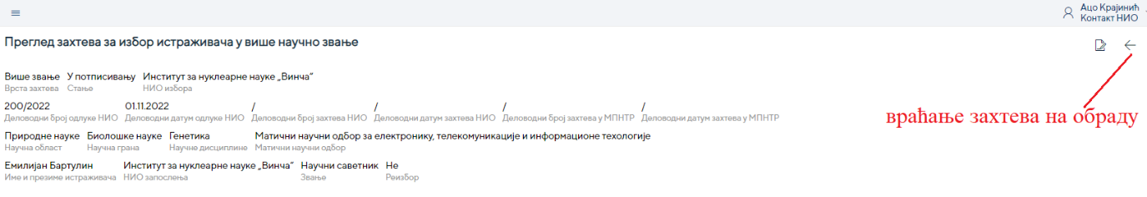
Слика: Враћање захтева на обраду
Након враћања захтева на обраду/дораду, захтев пролази поновно потврђивање завршетка обраде захтева и слање захтева на потписивање код НИО Руководиоца.

1.13 Преузимање захтева за избор у научно звање на завођење у НИО
Улога: НИО референт (Подносилац избора)
Функција је промена стања/задатка захтева за избор у научно звање из 'НИО Потписан' у 'У завођењу НИО'. Функција се позива са радне листе корисника са улогом „Подносилац Избора“ за захтев за избор у научно звање. НИО руководилац је потписао одштампани захтев за избор у научно звање и промена стања омогућава наставак процеса за избор у научно звање.

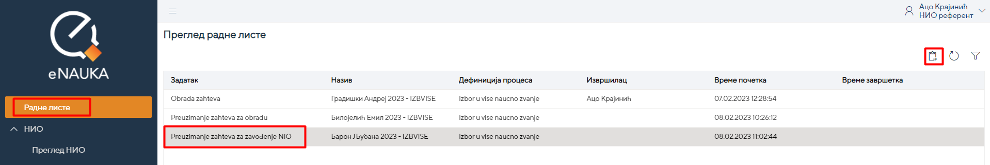

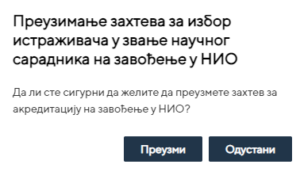
Слика: Преузимање захтева за избор у научно звање на завођење у НИО

1.14 Унос деловодног броја НИО
Улога: НИО Референт (Подносилац избора)
Функција омогућава упис деловодног броја и датума завођења захтева за избор у научно звање. НИО руководилац је потписао одштампани захтев за избор у научно звање и НИО референт који има у систему улогу Подносилац Избора заводи захтев, додељује захтеву деловодни број и датум завођења. Функција се позива са форме Преглед захтева за избор истраживача у више научно звање. Деловодни број и датум завођења Захтева се уноси за захтев у стању „У завођењу НИО“.

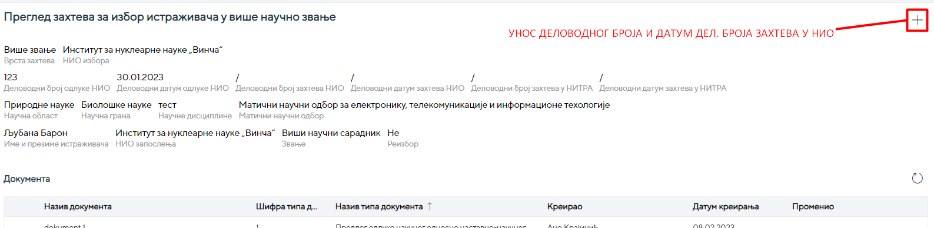
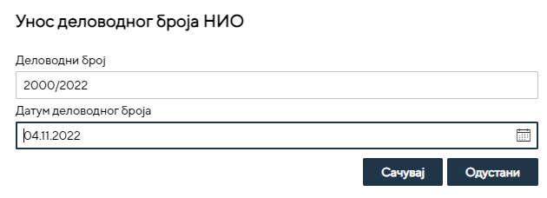
Слика: Унос деловодног броја НИО

1.15 Слање захтева за избор у научно звање у МИНИСТАРСТВО
Улога: Подносилац избора (НИО референт)
Функција је промена стања/задатка захтева за избор у научно звање из 'У завођењу НИО' у 'Прослеђен'. Функција се позива са форме Преглед захтева за избор истраживача у више научно звање. Право да извршава функцију има корисник чија је улога Подносилац Избора. Предуслов је да су унети деловодни број и датум завођења у НИО.

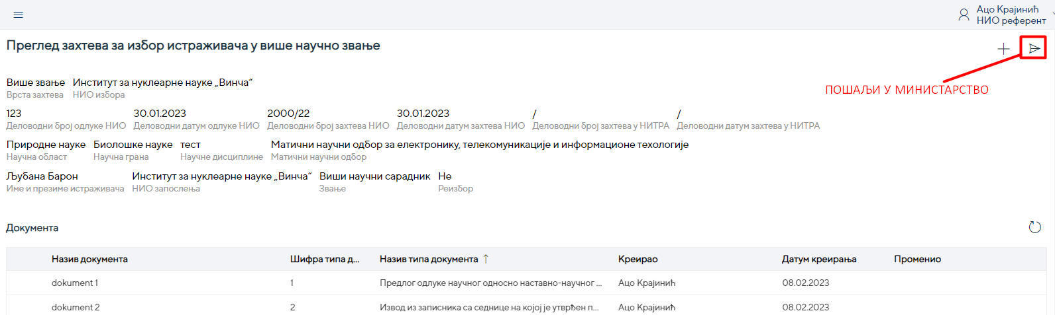

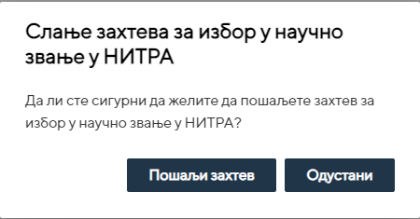
Слика: Слање захтева за избор у научно звање у МИНИСТАРСТВО

Формирање допуне захтева за избор истраживача у више научно звање

Улога: Подносилац избора (НИО референт)

На Радној листи корисника појавиће се захтев за избор истраживача у научно звање, за који је потребно прихватити Допис допуне који је стигао из Министарства.

Овим кораком започиње се Формирање допуне , одговор НИО на захтев Дописа допуне из Министарства.
Корисник селектује Захтев за избор истраживача у научно звање који је на Радној листи приказан као Задатак Преузимање захтева за допуну и иконицом покреће акцију преузимања дописа допуне захтева избор истраживача у научно звање.

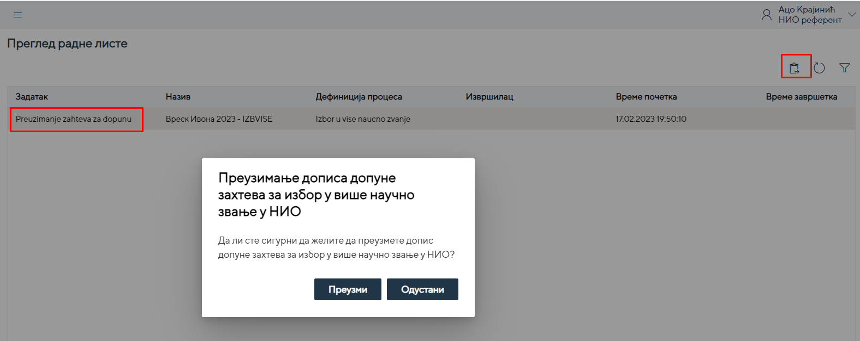
Слика: Преузимање дописа допуне пристигле из Министарства

Наредним кораком корисник врши Допуну захтева. На Радној листи приказан је захтев са задатком Допуна захтева. Корисник двокликом покреће преглед захтева за избор истраживача у научно звање.

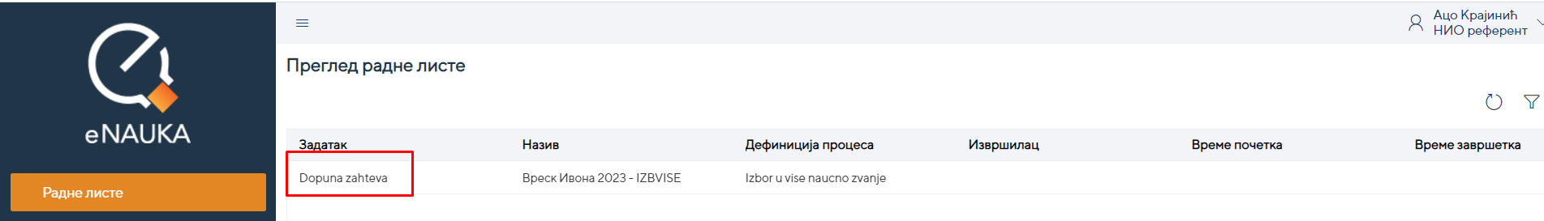
Слика: Почетак формирања допуне у НИО

На прегледу захтева за избор у научно звање приказан је таб/секција Допуне захтева за избор истраживача у научно звање.
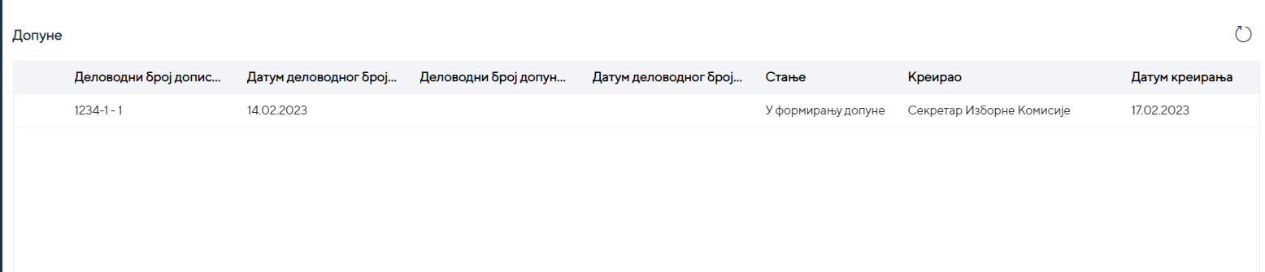
Слика: Таб/секција Допунe захтева за избор у научно звање

Корисник селектује ред Допуне који се ажурира са потребним подацима за Форимирање допуне у НИО, иконицом . Корисник може и да прегледа сва документа Допуне , као и Допис допуне који је стигао из Министарства, иконицом .

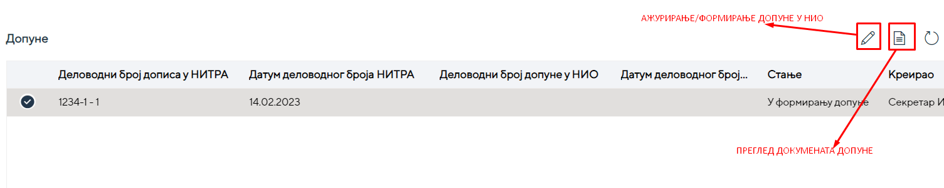
Слика: Преглед допуне

2.1 Ажурирање допуне у НИО и убацивање докумената допуне

Ажурирање Допуне у НИО , врши се селектовањем реда Допуне који је приказан на табу/секцији Допуна захтева избор истраживавча у научно звање.

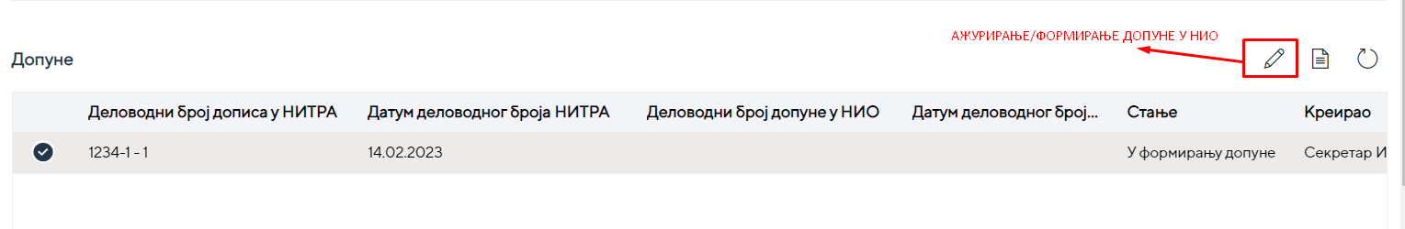
Слика: Ажурирање допуне у НИО

Корисник уноси Деловодни број и датум деловодног броја под којим је Допуна заведена у НИО.

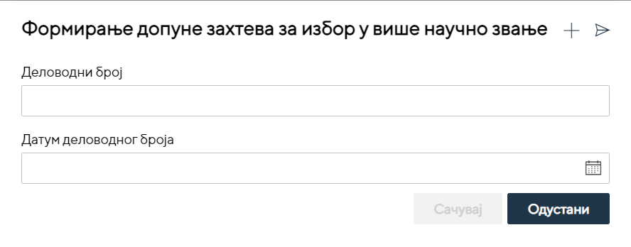
Слика: Ажурирање/ формирање допуне у НИО

Корисник може да прегледа сва документа која се тичу допуне.

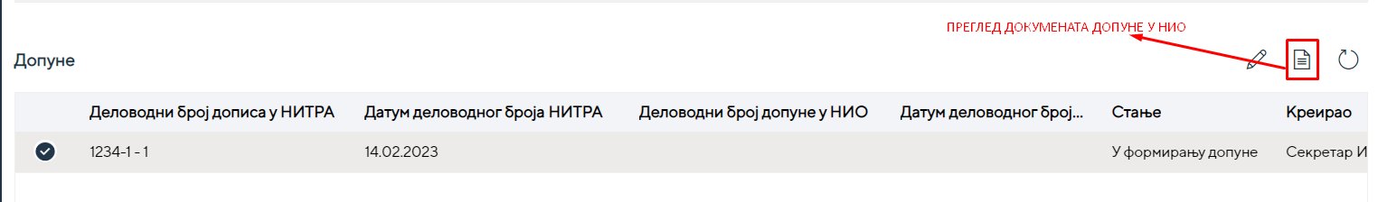
Слика: Преглед документа допуне

На овој форми приказује се и Допис допуне из Министарства, чији садржај може да се прегледа иконицом или обрише .

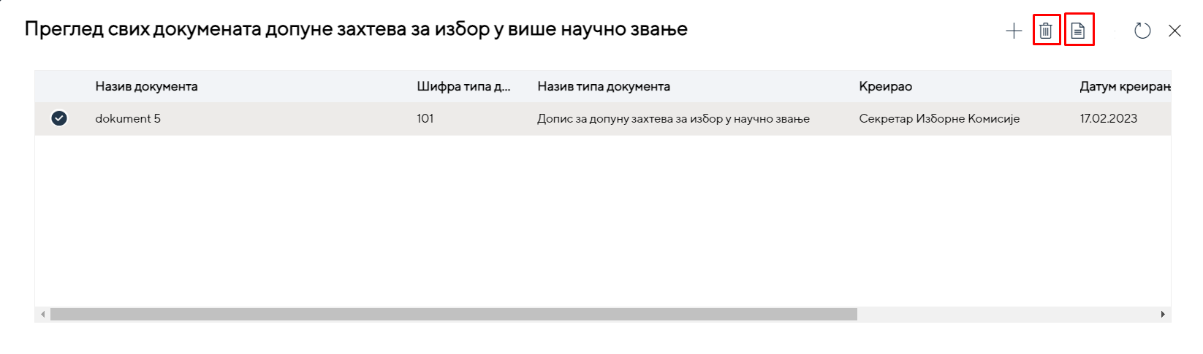
Слика: Форма за преглед свих докумената допуне

Са форме Преглед свих докумената Допуне, корисник убацује документ Образложење допуне захтева за избор у научно звање, иконицом . Овај документ је обавезан за унос , како би НИО могао да пошаље формирану допуну у Министарство.

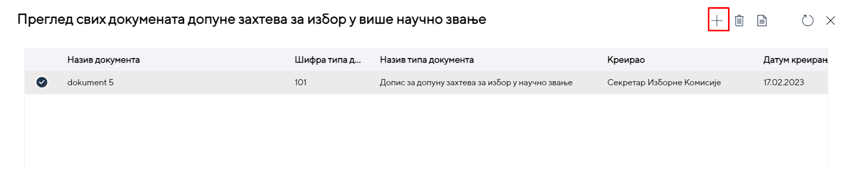
Слика: Убацивање документа за допуну

Корисник бира документ са свог рачунара и прикључује га форми за убацивање документа, бира се Тип документа: Образложење допуне захтева за избор у научно звање (као обавезан документ) и уколико је потребно, корисник додаје и остале документе са списка докумената (уколико је захтевано на Допису допуне из Министарства).

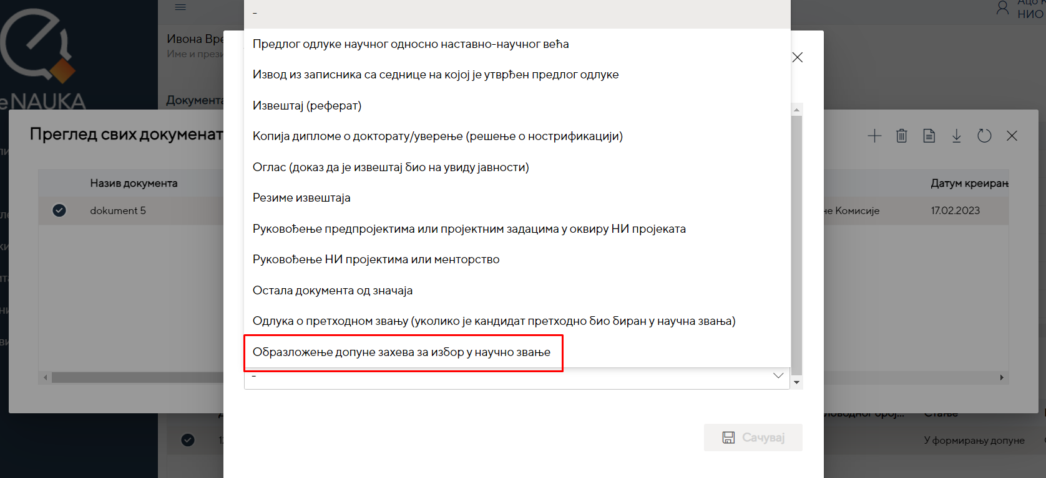
Слика: Документи који могу да се прикључе при формирању допуне у НИО

Додати документи допуне могу да се обришу са списка документа допуне или да се прегледа садржај прикљученог документа допуне, потребно је обележити документ који се брише или прегледа његов садржај.

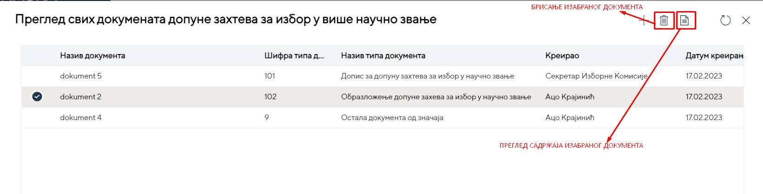
Слика: Преглед свих докумената допуне

2.2 Слање формиране Допуне у Министарство

Корисник шаље формирану допуну (одговор на Допис допуне из Министарства) када је:

- Унет Деловодни број и датум деловодног броја завођења допуне у НИО
- Унет обавезан документ Образложење допуне захтева за избор у научно звање
- Унети су и остали документи (уколико је захтевано Дописом допуне из Министарства).

Слање формиране допуне покреће се са Форме ажурирања допуне. Селектовати допуну која се шаље у Министарство и покренути ажурирање допуне иконицом .
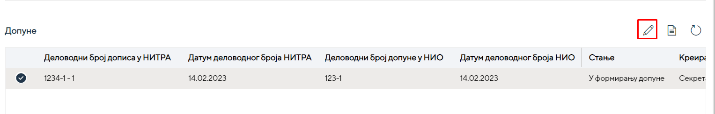
Слика: Ажурирање допуне/Слање формиране допуне у НИТРА

Формирану допуну послати у Министарство, иконицом .

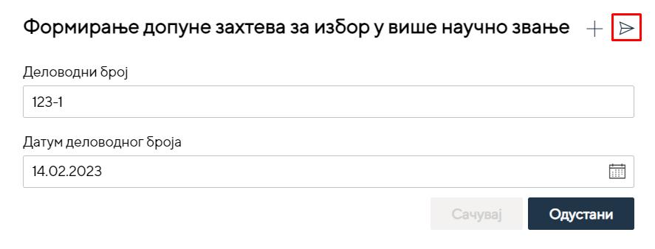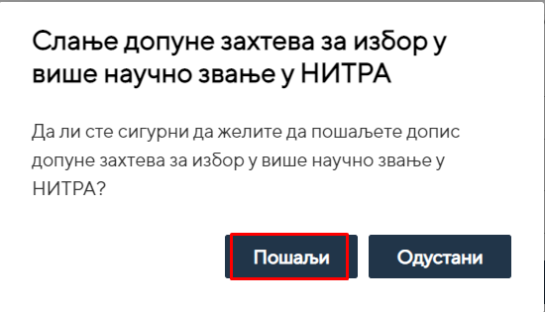
Слика: Слање формиране допуне у Министарство

